**4. Indlæring og langtidshukommelse (vægt: 4/17)**

* Artikel: Scully & Hupbach (2019) (8,5)
* Goodrich-Hunsker & Hopkins (2010) (rumlig hukommelse) X
* Shema et al (2007) (plasticitet) X
* Fiebach & Friederici (2004) (verbal langtidshukommelse) X
* Knowlton et al (1996) (procedural viden) (LTM) X
* RA6
* RA 7 (episodisk huk)
* P8 (episodisk huk) (indlæring) (LTM) (plasticitet)
* P9 (episodisk huk) (embodied cognition + spejneuroner) (LTM) (rumlig huk)
* Tulving (episodisk huk) (LTM) X
* Mateos-Aparicio (plasticitet) X
* Terry (plasticitet/ conditioning/indlæring) (x)
* Mogensen (plasticitet) X
* Hergenhahn (indlæring) X
* Ashby (LTM) X

# **Læringsmål**

Gøre rede for de tre hovedtrin i Hukommelsesprocessen, Forklare nogle centrale glemselsmekanismer, Beskrive og kritisere Processeringsdybde modellen, Redegøre for centrale principper for stærke hukommelsesspor og være rustet til at anvende principperne på din egen indlæring ☺

Bruge principper for stærke erindringsspor på egne eksempler, Definere priming, begrebet

og redegøre for forskellige typer af priming, Nævne tre former for procedural indlæring

og give eksempler på dem,

Beskrive tre former for procedural hukommelse, Beskrive centrale træk ved episodisk og autobiografisk hukommelse, Nævne neurale strukturer, som er involveret i hhv. deklarativ og nondeklarativ hukommelse, Redegøre for det tidslige aspekt ved amnesi

1. at kunne redegøre for forskellige former for langtidshukommelse ud fra a. Tidsaspektet

b. Indholdsaspektet 2. at kunne diskutere den evidens, der ligger bag opdelinger af langtidshukommelse 3. at kunne forholde sig til hvor i hjernen erindringerne

lagres ud fra tilgængelig evidens

1. at få en uddybet forståelse af hippocampal funktion 2. at kunne relatere rumlig hukommelse til hukommelsetaksonomi 3.at få indblik i forskning på området

# 

# **Langtidshukommelse:**

Er en mental funktion der tillader os at bevare viden i længere tidsperioder: fra 1 time-> for ever.

Vi bruger konstant vores langtidshukommelse til at guide vores adfærd og tanker - fremadrettet.

Det foregår - for det meste - hurtigt og problemfrit.

At trække noget frem fra langtidshukommelsen, er det slutresultatet af kompliceret proces:

1. indkodning: at en information er blevet indkodet i vores hjerne (man kan ikke huske noget man ikke har lært)
   1. Det er en plastisk forandring at indkode.
2. konsolidering og lagring: at denne information er blevet lagret i vores hjerne (vi kan ikke huske noget vi har glemt)
3. fremhentning: vi kan fremhente det vi har lært når vi får brug for det

Obs. Fungerer i dynamisk samspil og ikke i adskilte processer.

De eksisterende taksonomier vedr. hukommelse => giver begrebsapparat og fælles forståelse

=> men også potentiel hindring for nye indsigt

Se f.x. Henke 2010

Minder skal deles op på basis af 1) hvor hurtigt de indkodes, 2) deres fleksibilitet, 3) hvor mange ”compounding elements” de består af, 4) hvordan de proceseres

## Indkodning/indlæring:

* Simpel gentagelse
  + Jo større gentagelse, jo større chance for at det lagres i LTM
* Aktiv uddybning: processeringsdybde
  + Hvis man eks. forestiller sig et ord, samtidig med man siger det, har det mere dybde/flere lag, hvorfor det indkodes bredere/flere modaliteter
* Meningsfuldhed og emotionalitet
  + Hvis begivenheden har en emotionel betydning for en selv indkodes den “dybere” og huskes bedre (forbindelse ml. amygdala og hippocampus)

## Lagring:

* Konsolidering vs. glemsel
  + Glemsel: Hvis vi ikke genkalder os mindet, forsvinder det på sigt
    - Indkodes materialet overhovedet i første omgang?
    - Passivt henfald
    - Interferens (proaktiv og retroaktiv –fremadrettet/bagudrettet)
    - Organiske faktorer (forstyrrelse af konsolideringen eller selve erindringssporene: hjerneskade, amnesi, atrofi (svind), indgriben.
    - Problemer med genkaldelse vs. glemsel: ”lost in memory” i stedet for ”lost from memory”
      * Fx kan interferens gøre at et cue ikke kun relaterer sig til én erindring, hvorfor den specifikke erindring bliver sværere at genkalde.
  + Konsolidering styrkes ved :
    - Genkaldelse: hver gang vi genkalder en begivenhed konsolideres denne (erindringssporet styrkes)
      * Antal genkaldelsesforsøg er mere effektive end antal gentagelsesforsøg.
    - Undgåelse af interferens
    - Søvn
  + Betydning for lagring:
    - Emotionel forbindelse: Alt fra irritation i supermarkedskø til det første kys.
    - Selvreference: Kan referere mindet/informationen til dig selv ( eks. vandt i lotto)-> husker ikke lige så nemt, ting, som er sket for andre.
    - Egen-generering (generating effect): erfaringer man selv har gjort sig
    - Enactment: Hvis man udfører en handling selv erfarer man bedre ( eks. selv klikker rundt i spss vs. Får det forklaret) -> det bliver både motorisk og semantisk lagret
    - Vigtigt at man er involveret i indlæringen overordnet
    - Ekstra: jo flere sansemodaliteter til en erindring, skaber flere spor i hjernen: huskes bedre
* Passiv opbevaring vs. aktiv rekonstruktion
  + Ved genkaldelse er der mulighed for at vi kommer til at rekonstruere begivenheden, hvorefter denne bliver konsolideret “forkert”.
    - Senere minder påvirker vores forståelse/opfattelse af et tidligere minder.

## Genkaldelse/fremhentning:

* Cues og kontekst: aktivering af erindringsspor
  + Kontekst: Hvis den situation vi har indlært/oplevet et specifikt minde i minder om den situation vi er i når vi prøver at erindre selvsamme, så husker vi det nemmere.  
    En kontekst kan også være en følelse. Hvis du er i samme følelsesmæssige tilstand, som i erindringen husker ud den bedre.
    - Dykkereksempel: får fortalt information over vand, genkalder bedst over vand igen vs. under vand.
  + Cue: Hvis man har svært ved at fremhente et minde/information kan et cue hjælpe. Dette er et stimuli, som på en eller anden måde er forbundet semantisk til det minde/information man leder efter.   
     eks. Bliver bedt om at benævn statsministerens navn… Men kan ikke komme i tanke om det… Får derefter cuet: “M”... Dette “tricker” så Mette Frederiksen.
    - Kan også være mere komplicerede cues: eks. prøvet at genkalde en ferie, hvorefter min søster så siger “ananasepisoden” og pling så kan jeg godt huske ferien. Dette da denne ferie er semantisk kodet sammen med “ananasepisoden” for mig.
    - Den oprindelige stimulus kan også være cue.
  + Genkendelse er nemmere end genkaldelse
  + Hukommelsesspor bliver lettere at genkalde ved:
    - Repetition (overindlæring)
    - Semantisk uddybning (proceseringsdybde)
    - Visualisering (dual kodning, mnemoteknikker)
    - At det skiller sig ud
    - Organisering: integration i eksisterende vidensstrukturer
    - Match mellem genkaldelses-hint og indlæringssituation
    - Altså…så mange ”tydelige stier” som muligt til erindringssporet!

# **Indlæring/indkodning**

Indlæring (fx kognitive kort) kan dannes helt uden reinforcering ( behøver ikke indlære gennem eks. beløning)

Indlæring kan finde sted uden trial and error-> pludselig indsigt (fx. indsigt hos Köhlers aber, kognitive kort)

Indlæring kan finde sted på en skjult, latent måde og ikke bliver demonstreret så længe omgivelserne ikke kræver et respons.

Indlæring kan finde sted uden egen adfærd (observationel indlæring)

**Ebbinghaus tradition**:huske en række nonsensord → gentag og så hvor lang tid det tager at huske efterfølgende . Kortere og kortere RT.

* den første til at vise at man kunne undersøge hukommelse objektivt, var med til at grundlægge ‘verbal learning’ tradition som hører under det behavioristiske paradigme.
* nonsens stavelser (konsonant-vokal-konsonant) trigrammer (tre bogstaver)
* lister à 16 trigrammer, lærte perfekt udenad, pause, og senere genlære samme liste.
* 2. session: færre forsøg at lære listen perfekt udenad.
* målte en “saving score” (antallet af forsøg som var blevet gemt i hukommelsen mellem første og anden session)
* via denne metode undersøgte Ebbinghaus forglemmelse som funktion af tid, graden af indlæring og overlæring, samt effekten mellem nonsens og meningsfuld materiale.
* han var den første til at måle accuracy

**Rehearsal**: a deliberate recycling or practicing of information in the short-term store

**Rundus**

* lavede en free recall med 20 ord med 5seks mellum. Folk skulle højlydt sige hvis de gentog nogle ord i de fem sek. Det blev noteret antal gange folk gentog et tal fandt:

recency effekt: man kan huske det nyligste er recall fra STM

primacy effekt: man har nået at indøve tallene flere gange (gentage dem hos rundus) og de var bedre lagret i LTM

**Maintenance rehearsal**: a low-level repetitive information recycling → once you stop rehearsing the information is lost

→ har fundet dette ikke passer helt; Baddely lavede en recognition task (kan du genkende dette ord fra før) (i stedet for en recall task) og fandt at recognition accuracy var højere end recall accuracy, Glenberg fandt at maintenance reheasal havde tydelig effekt på LTM

**Elaborative rehearsal**: a more complex rehearsal that uses the meaning of the information to store and remember it

Craik and Lockheart (1972): **level of processing /depth of processing**

* satte maintenance og elaborative reheasal ind i et framework/model hvor information får en grad af mental processering
* nogle items får kun en “tilfældig/divser” processering og processeres på et lavt niveau
* andre items får en mere bevidst processering som uddyber mindet om dette item → lagres i langtidshukommelsen
* Ideen er at jo mere du gør med informationen desto bedre huskes det
  + self-reference effekt: hukommelsen af information er bedre hvis du kan forbinde det til dig selv
  + the generation effekt: information du selv laver/genererer huskes bedre
* der er fire niveauer af processering:
  + strukturel (er ordet i store bogstaver)
  + phonemic /fonemisk/fonologsik (rimer det med park?)
  + kategorisk (er det en fisk?)
  + semantisk (passer det ind i sætningen: XX)
* dog møder denne teori kritik da der ikke er nogen metode inden processering finder sted hvorpå man kan skelne imellem om der bliver tale om en dyb eller lav processering, kan man først se et stykke tid efter opgaven. Det er også svært at vide, hvilken processeringsdybde individer har i forvejen til et specifikt objekt eks.

**Part-set cueing** (Gondan sagde man skulle kunne til eksamen :) )

Part-set cuing: you cue people with a subset of a list, they will have more difficulty recalling the rest of the set than if they had not been cued at all

Man træner dele af listen med deltagerer (halvdelen) men ikke den anden inden de skal gengive den

Man finder ud af dem man træner er husker bedre men resten er husket dårligere - prisen af øvelse

Part-set cueing 
Learning 
Control 
condition 
Experimental 
condition 
List 
FRUIT 
FRUIT 
FRUIT 
FRUIT 
List 
FRUIT 
FRUIT 
FRUIT 
FRUIT 
— Apple 
— Pear 
— Banana 
— Mango 
— Apple 
— pear 
— Banana 
— Mango 
Recall exercise 
nothin ) 
FRUIT- Ap 
FRUIT — Ba 
What do 
you think? 
Cued recall 
List 
FRUIT -A 
FRUIT - P 
FRUIT — B 
FRUIT — M 
List 
FRUIT - A 
FRUIT — P 
FRUIT - B 
FRUIT - M 
Dependent variables (both compared to the control condition) 
Memory performance in the trained items 
• Memory performance in the untrained items Part-set cueing 
Costs & Benefits 
Lists with several categories 
Control categories 
• no recall exercise 
Experimental categories 
• Some items: recall 
exercise 
Other items: no exercise 
Results 
Better performance for 
trained words than control. 
Worse performance for 
untrained words than control. 
Conclusion 
Recall causes forgetting. 
90 
80 
70 
60 
50 
40 
30 
20 
10 
benefit 
cost 
Trained 
(experim. 
category) 
Untrained 
(experim. 
category) 
Untrained 
(control 
category) 
Andersen, Bjork & Bjork (1994) 

**Hergenhahn (2005): Tolmann**

**Molar behavior Molar adfærd** har et formål og er altid rettet mod et mål. Disse former for målrettet adfærd kan ses som ‘**behavioral Gestalten**’. Tolman ville se adfærd i deres helhed, ikke kunstigt adskilt i mindre bestanddele. Tolmans teori kaldes ofte ‘**purposive behaviorism**’, siden den forsøger at forklare adfærd rettet mod et mål, dvs. ‘purposive’ adfærd.

Iflg Tolman er **læring** “a process of discovering what leads to what in the environment”. Derfor kaldes han nogle gange en S-S teoretiker fremfor en S-R teoretiker (S: stimulus, R: respons). Tolman ser læring som en vedvarende proces der ikke kræver **motivation**. Dog afgør motivation, hvad organismen lægger mærke til ved miljøet. Motivation fungerer som en ‘emphasizer’. Organismen udvikler over tid et billede af miljøet: et ‘**cognitive map**’. Organismen vil dog vælge den rute der er kortest/kræver mindst arbejde: ‘**the principle of least effort**’.

Tolman introducerede brugen af ‘intervening variables’ i psykologisk forskning. **Intervening variables** En **intervening variable** er et konstrukt lavet af teoretikeren for at forklare forholdet mellem en uafhængig variabel og en afhængig variabel. (eksempler på s. 327)

**MacCorquodale and Meehl’s formalization of Tolman’s theory** MacCorquodale og Meehl forsøgte at gøre Tolmans begreber mere præcise og at gøre hans koncepter lettere at teste. Fx beskrev de Tolmans teori som en S1-R1-S2 teori, hvor tegnene står for ‘expectancy’-”manner in which the expectancy is acted on”-”what the organism thinks will happen as a result of its actions”.

Tolman beskriver i sin artikel “There Is More than One Kind of Learning” 6 former for læring:

**1. Cathexes:** “the learned tendency to associate certain objects with certain drive states”

(negative cathexes: når organismen har lært at undgå visse objekter under en bestemt ‘drive state’) **2. Equivalence Beliefs**: “when a “subgoal” has the same effect as the goal itself, the

subgoal is said to constitute an equivalence belief” **3. Field Expectancies**: “developed in the same way a cognitive map is developed: The organism learns what leads to what.” “when the animal sees one sign, it learns to expect another to follow” (s-s/sign-sign-learning) **4. Field-Recognition Modes**: “is a strategy, a way of approaching a problem-solving situation” “Tolman suspected that this tendency is innate but can be modified by experience.” **5. Drive Discriminations**: “refers to the fact that organisms can determine their own drive state and therefore can respond appropriately” “Unless an organism can clearly determine its own drive state, it will not know how to read its cognitive map.” **6. Motor Patterns**: begrebet er et forsøg på at løse det problem, at Tolmans teori især interesserer sig for sammenhæng mellem ideer og i mindre grad med, hvordan ideerne bliver forbundet med adfærd. Tolmans teori er eklektisk, da der i hver af de 6 former for læring findes overensstemmelse med enhver anden stor teori om læring. (han blander ideer fra bl.a. Hull, Gestaltteori og Guthrie)

## indlæringsteknikker / mnemonics

mnemonic: a active, strategic learning device or model

eksempler

* method of loci: tag en hverdags rute/rutine. For hver lokation man er i, sæt det man skal huske ind i lokationen. Når man skal huske det igen så gå igennem rutinen
* peg word: en allerede husket set af ord fungeres son en sekvens af mentale “pegs” som det der skal huskes kan “hænges på”
* chunking: at sætte små dele sammen i “chuncks” så man nemmere kan huske flere ting (fx telefonnr eller cpr nr)

**Shema et al (2007)**

Formål med studiet - de ville finde ud af om vedvarende fosforylering (overføring) af PKMzeta (og inhibitoren herved) er vigtig for lagring i langtidshukommelse i kortex.  
lavede forskellige rotteforsøg (anne udyb evt pls :))) )   
Konklusion

* IC (insula cortex) er vigtig for consolidation, storage and extinction of CTA
  + lagring og udslukning
* De fandt at PKMzeta effekten på smagshukommelsen i insula kortex, var irreversibel, hvilket kunne betyde, at PKMzeta kan slette langtidshukommelsesassociationer.

## **Semantisk langtidshukommelse (Fiebach & Friederici, 2004)**

**Paivio’s Dual Coding-teori: (**Fiebach & Friederici, 2004)

Pavio (1971) Dual Coding Hypothesis: ord for konkrete objekter kan indkodes i hukommelsen to gange – en gang i form af den verbale betydning og en gang i form af ordets billedlige betydning (f.eks. ordet ”elefant”; her noteres ordlyden for elefant samt det mentale billede af dyret) (en så kaldt concreteness effect). Dette er væsentligt sværere for abstrakte ord, som ikke har et umiddelbart mentalt billede tilknyttet, hvorved det kun indkodes i form af ordlyden (f.eks. jalousi). Konkrete ord har med sin dobbelte indkodning to måder, hvorpå det kan hentes fra hukommelsen – en gang for hver ”kode”.

**Paivio’s Dual Coding-teori: (**Fiebach & Friederici, 2004)

Dual Coding Hypothesis: words for concrete objects are encoded in memory twice - once verbally and secondly through an mental visual image of the object (word elephant is processed verbally and as an inner picture of an elephant) -> concreteness effect.

Words for abstract concepts (i.e. jealousy) is not easily transformed into an image, and these words are only processed verbally.

**Context availability model: (**Fiebach & Friederici, 2004)Det er ikke to forskellige systemer der repræsenterer abstrakte og konkrete ord - det sker i samme system, og her forholder man sig til den kontekst ordene fremkommer i - ordene relateret til andre ord i det semantiske system

**Context availability model: (**Fiebach & Friederici, 2004)  
There are not two different systems for abstract and concrete words. The processing of these words have one system relating to the context of the words. The words of which the word is related to in the semantic network.

**Extended dual coding theory (**Fiebach & Friederici, 2004)

Fiebach og Friederici fremlagde en kombineret teori, da de gennem ERP målinger fandt at abstrakte og konkrete ord formentlig rekrutterer aktivitet i det samme sprognetværk, samt at der eksisterer en intra-hemisfærisk dobbelt dissociation i den venstre hjernehalvdel, for processeringen af konkrete og abstrakte ord.

Områder der er involveret i højere ordens visuel processering og mentale billedforestillinger havde større aktivitet ved konkrete ord à basal regioner i den venstre temporale hjernelap (har et visuelt billede af konkrete ord ikke abstrakte)

Områder der er involveret i strategisk indhentning af semantisk information havde større aktivitet ved abstrakte ord à venstre inferior frontale gyrus

**Extended dual coding theory (**Fiebach & Friederici, 2004)

Fiebach and Friederici proposed a theory which combined dual coding theory and context availability because they found ERP measures of brain activity, where abstract and concrete words activated the same language network (which emphasized context availability) but also that there is a intra hemispheric double dissociation in the left hemisphere between processing of concrete and abstract words.

Brain areas involved i higher order of visual processing and mental representation had stronger activity at concrete words (basal regions in left temporal lobe).

Brain areas involved in strategic retrieval of semantic information had bigger activity at abstract words (left inferior frontal gyrus)

**Neurologiske forskelle på semantisk og episodisk hukommelse**

* Episodisk hukommelse afhænger af forskellige, men relaterede

hjerneområder: Hippocampus og anterior præfrontal cortex.

* Semantisk hukommelse afhænger af lateral temporallap (sprog område) og posterior

præfrontal cortex.

## **Non-associativ indlæring:**

Mest basale ift. indlæring

Habituering: Gentagen eksponering fører til gradvis mindre respons - tilvænning til lyden af popcorn i en biograf, at have tøj på

Sensitivering: Gentagen eksponering fører til gradvis større respons - irritation ved lyde fx en tikkende lyd i et lokale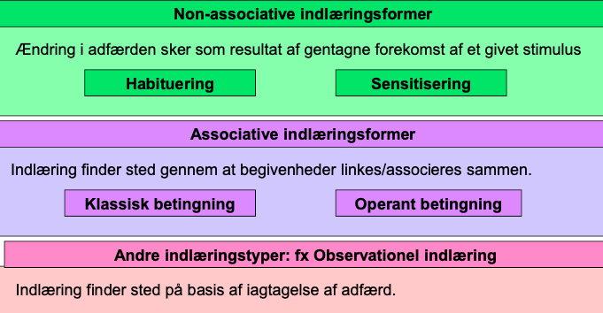

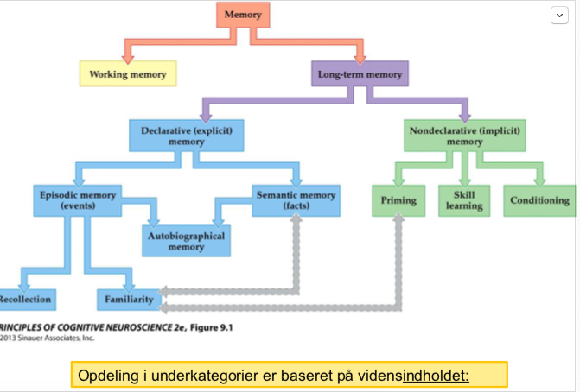

Adskillelsen mellem 1) implicit og eksplicitet og 2) episodisk og semantisk hukommelse er ikke fuldt dissocierede (ikke sammenhængende) og diskuteres stadig.

# **Lagring :**

**Encoding specificity principle**”, Tulving:

Tulvings Hypothesis that the specific nature of an items encoding, including all the context that it was encoded in, determines how effectively the item can be retrieved.

Specifically, the principle states that memory is improved when information available at encoding is also available at retrieval. For example, the encoding specificity principle would predict that recall for information would be better if subjects were tested in the same room they had studied in versus having studied in one room and tested in a different room.

The accessibility is governed by retrieval cues, these cues are dependent on the encoding pattern; the specific encoding pattern may vary from instance to instance, even if nominally the item is the same, as encoding depends on the context.

(contex availability model cirka)

## **Konsolidering**

The more permanent establishment of memories in the neural architecture

Lagring af viden - ses fx ved cellulære forandringer i hjernen (fx LTP). Konsolideringen kan afbrydes med proteinsyntesehæmmere - Schema et al. (forsøg med rotter og ZIP).

ret meget hipocamuses rolle

# **Genkaldelse:**

Processen når minder skal hives frem fra hukommelsen.

**Decay**: jo ældre stimuli er, desto sværere er det at huske det → en lidt ældre tankemåde

Der er tale om at når man ikke kan huske noget er det ikke fordi man har glemt men fordi man ikke kan genkalde det (“genkaldesesstien” er væk ) → fandt i et studie at folk der havde øvet noget i lige lang tid kunne dem der sov lige efter det bedre huske det end dem der havde en hel dag foran sig (dagens gang fungerede som interferens for øvelsen).

forsøg af Tulvig: en free recall og cued recall (fik navnene på kategorierne de skulle huske) → cued recall huskede mere

On this view information stored in LTM remains there permanantly and so is available, just as a book in the library shelf is avaliable. Successful performance depends also on accessibility, the degree to which information can be retrived from memory Information is not lost *from* memory but is lost *in* memory

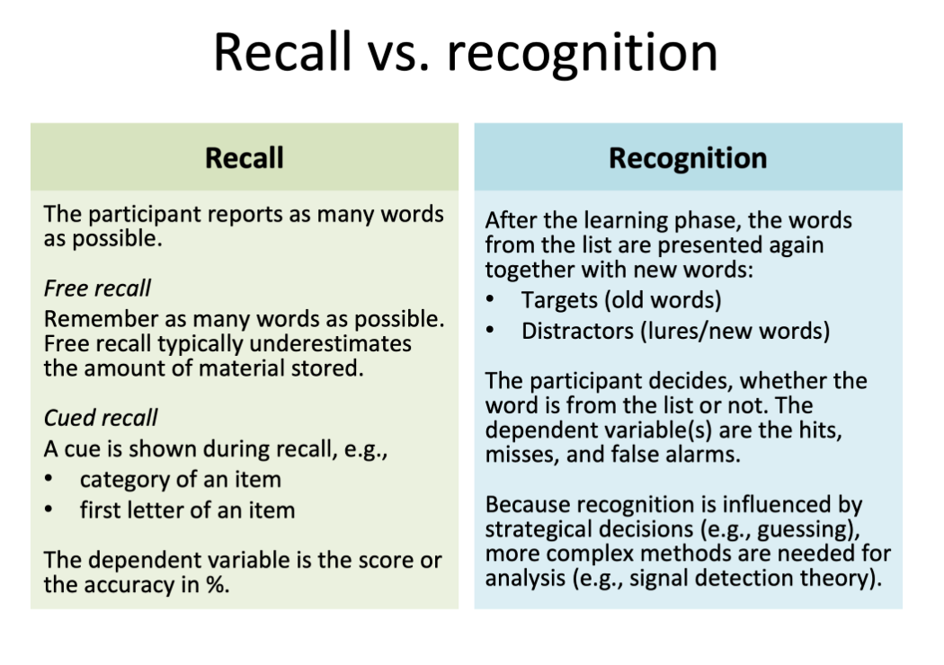

### **Anatomi**

PFC ( igangsættelse) spiller en rolle i genkaldelsen - mere specifikt **højre dorsolaterale PFC**. Den har en monitorerende rolle, idet den vil afvise falske/upassende minder og dermed lede til videre indkredsning af det, som ønskes genkaldt.

- skade i dlPFC: vil medføre øgede mængder af “falsk alarm” svar (hvor et falsk minde rapporteres som noget genkendt).

**Hippocampus:** Genaktivering af modalspecifikke områder i cortex ved “retrieval”.

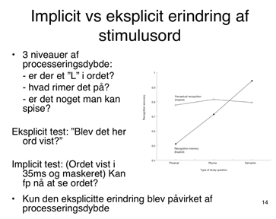

# **Non-deklarativ (implicit) hukommelse:**

Implicit hukommelse er den ubevidste, ikke-intentionelle fremhentning af information.

Implicit hukommelse kan ses i ændring af adfærd fx. ved en test, der ikke kræver bevidst informationsfremkaldelse og kan tilskrives den informationstilegnelse, der fandt sted tidligere på et givet tidspunkt (implicit indlæring).

Ikke umiddelbart tilgængelig for introspektion og svært at udtrykke verbalt.

3 forskellige slags: priming, procedural viden (færdigheder, vaner, skill learning) og betingning (conditioning)

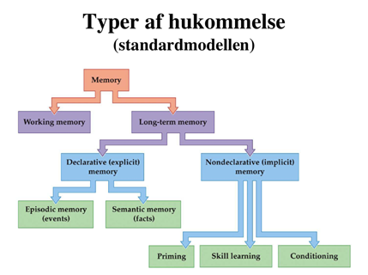

## **Priming:**

En forandring af effektiviteten af bearbejdningen af et stimulus som følge af en tidligere præsentation/møde med det samme eller et lignende stimulus. ( tidligere eksponeret for)

- Måles fx i RT eller ACC

Automatisk priming: bottom-up, FP er ikke opmærksom på priming

Kontrolleret priming: top-down, FP er forberedt på, at ordet FUGL følges af et ord, som hører til denne kategori, fx SPURV

Eksempler (behøver ikke bevidst opmærksomhed):

* **Direkte priming (repetition priming):** 
  + Prime og target er det samme ( word stem completion task)
  + **Perceptual priming**: test cue og target er perceptuelt (synsmæssigt) relateret
    - eks. Word fragment completion test: Læser først en række ord, og får derefter (umiddelbart urelateret) en række “halve” ord, som de skal udfylde. eks. E V L P -> envelope. Hvorefter det blev testet om FP var hurtigere til at udfylde de ord, som de allerede havde læst i første opgave.
    - Occipitallappen er relevant for denne funktion. (visuelt)
  + **Conceptual priming:** Test cue og target er semantisk eller associativt relateret. Eks. test cue: stationary (kontorartikler)-> target: envelope.
  + lateral temporal og prefrontal cortex er relevante for denne funktion.
  + Patienter med skade i medial temporal lappen (hippo): amnesi har ikke problemer med at fuldføre opgaven både perceptual og conceptual, hvis det er implicit priming vs. eksplicit priming (har de problemer med).
* **Indirekte priming:** 
  + Prime og target er forskellige
  + Herunder er den mest brugte **semantisk priming**, hvor prime og target er semantisk relateret: eks. konvolut og brev.
    - På baggrund af semantisk netværk, spreading activation etc.
  + Bruges til forståelse og problemløsning i everyday life.
  + venstre anterior temporal cortex relevant herfor.
    - *Priming eksempel:*

Prime: Doctor

Target: Nurse

Reaction: Faster response

* + - *Lexical decision taks:* svar om testbogstav udgør et rigtigt ord

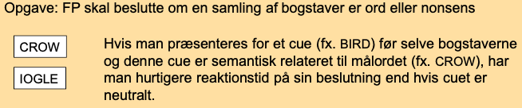

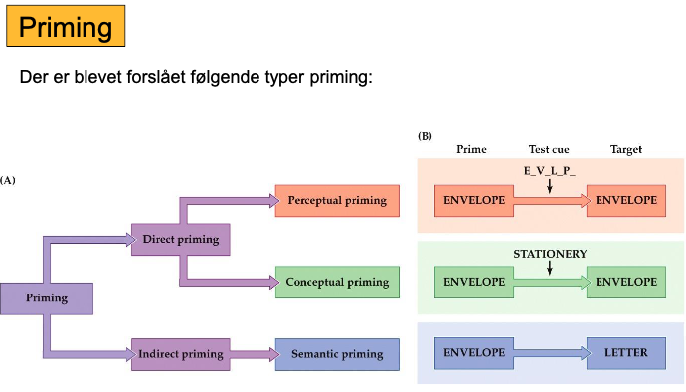

Repetition suppression: lavere neural aktivitet ved gentagende præsentation af et stimulus - eftersom det neurale signal bliver mere skarpt/effektivt.

## Skill Learning/procedural viden:

Procedural viden (færdigheder, vaner, skill learning)

At tilegne sig en færdighed ved træning.

Eksempel med klaver-spil, som medtager alle tre slags skill learning:

- Motorisk: At kunne placere fingrene på et klavers tangenter

- Perceptuel: Forstå sammenhængen mellem placering af fingre og lyden

- Kognitiv: Forstå højere musikalske mål ved at spille klaver (rytme, hvorfor lyder det godt? osv.)

Procedural memory (Ashby & O’Brien 2005)

Procedural memories: "are the memories of skills that are learned through practice" (p. 86), e.g. motor skills

· Little or none conscious recollection or awareness of procedural processes

· Occurs slowly and requires "immediate and consistent feedback" (p. 86)

· Mediated within basal ganglia

Parkinsons, huntingtons svært ved disse, da de har skader i det motoriske cortex.

**RTDP = procedural indlæring af sekvens!!!** 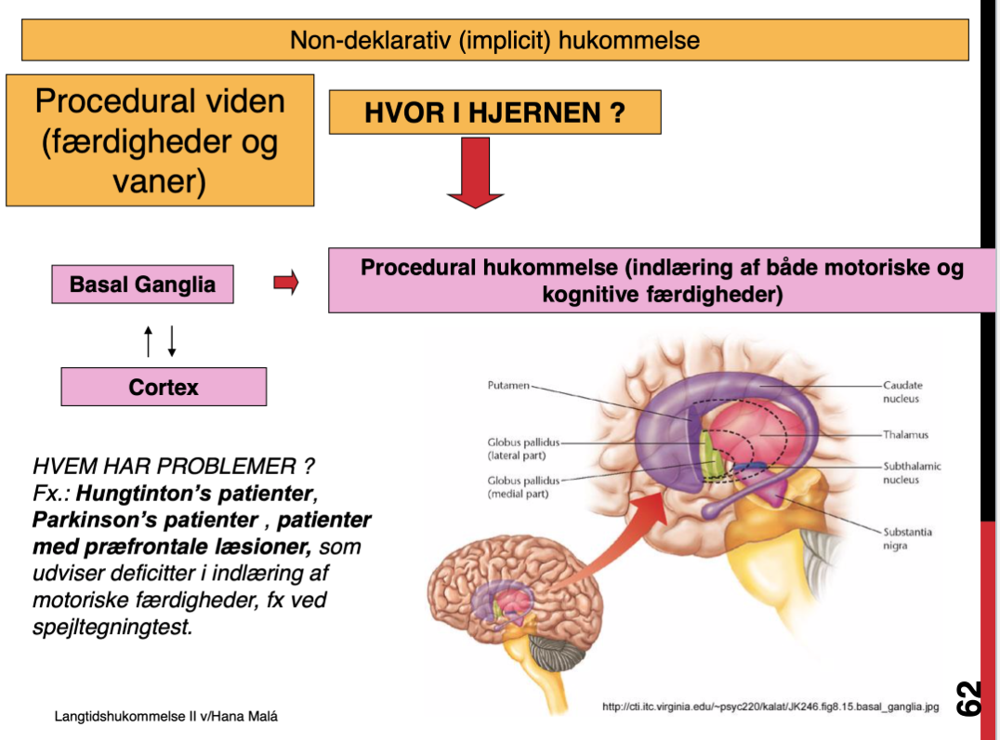

# Associativ indlæring:

## Klassisk betingning - Pavlovs hunde - (terry)

biologisk fundament for opstillingen.

US = unconditioned stimulus = eks. ved pavlovs hunde er US maden (det der foregår helt naturligt)

UR = unconditioned response = eks. ved pavlovs hunde er UR savl på grund af mad (biologisk respo)

CS = conditioned stimulus = eks. ved pavlovs hunde er CS klokkelyden ( valget af forskeren)

CR = conditioned response = eks. ved pavlovs hunde er CR savl på grund af klokkelyd ( blevet “fremprovokeret” af CS)

DER SKAL ALTID VÆRE ET BIOLOGISK KOMPONENT I KLASSISK BETINGNING.

To stimuli associeres/parres med hinanden, indtil de begge forårsager det samme respons. Et neutralt (betinget) stimulus (CS) associeres med et ubetinget stimulus (US), som hos organismen normalt afføder et naturligt/biologisk (ubetinget) respons (UR), f.eks. savlen eller blinken. Det neutrale (betingede) stimulus vil efter associationen afføde et betinget respons (CR) magen til det, som det oprindelige stimulus forårsagede.

- CS + US → UR, og efterhånden vil CS → CR.

- Den betingede stimulus præsenteres oftest før den ubetingede, idet dette virker bedst.

Denne form for hukommelse er nondeklarativ, altså kan organismen ikke rigtig genkalde, hvorledes indlæring foregår eller selv styre genkaldelelsen af mindet/associationen.

Afhænger af cerebellum.

andet eksempel: person sætter sig ind i en bus (hvor der er mennesker). Person oplever af alm. fysiologiske årsager (US) en slem hyperventilation (UR), hvorfor personen associere bussen med mennesker (CS) med angst for hyperventilation (CR) ->social angst.

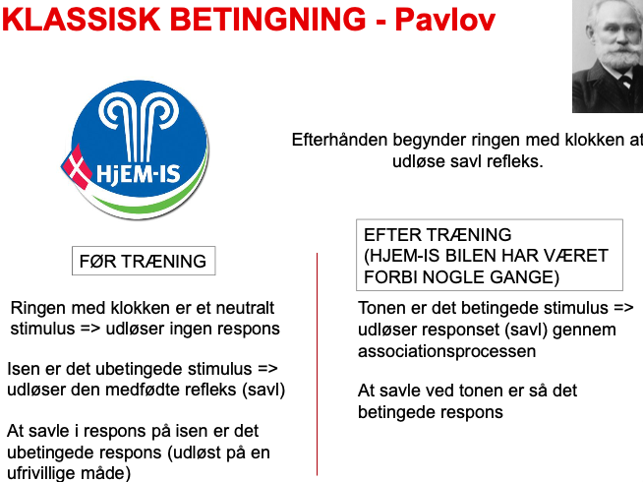

Andet eksempel:

### 

### **Moderne metoder**

● Eye-blink Conditioning (US = luftpust i øjet, UR = blink, CS = tone lige før US, CR = blink efter tone)

● CSR/GSR (US = emotionel påvirkning, UR = ændring i hudens ledningshastighed (grundet øget fugtighed), CS = lysglimt/lyd, CR = ændring i ledningshastighed efter lysglimt/lyd)

* Evaluative conditioning:

Neutrale stimuli præsenteres sammen med følelsesladede stimuli. Den neutrale stimulus bliver så gennem associering følelsesladet i overenstemmelse med det følelsesladede stimulus, der fulgte efter (fx. nationaliteter + positive vs. negative ord -> skala hvor man angiver sin holdning).

● Taste aversion (Shema et al.) - smagsafvigelse fx ved LitiumChlorid pille der vækker slem maveonde

● Latent inhibition (Shema et al.) - en stimulus man allerede kender, tager længere tid at betinge.Østers første gang vs. for 200 gang.

#### **Andre eksempler**

- Pavlovs hunde (US = mad, UR = savl, CS = tone, CR = savl efter tone)

- Watsons Lille Albert eksperiment: Han lærte en lille dreng at blive bange for en lille sød kanin vha. at associere den med en rigtig skræmmende lyd. Hver gang Albert så kaninen lød der en voldsom alarmklokke = til sidst var blot synet af kaninen nok til at fremkalde gru hos Albert.

**Styrken af CR**

● Respons amplitude: større forstærkning af CR end ved UR

● Sandsynlighed for respons → højere med forstærkning.

#### **Idealiseret læringskurve**

X-aksen: Antal trials/mængden af stimuli, Y-aksen: styrken af CR.

En idealiseret indlæringskurve (gennemsnittet af mange trials) viser ikke en lineær sammenhæng. Rigtig meget association bliver indlært i de første trials, hvorved styrken af CR (det betingede respons) mættes og kurven afflades.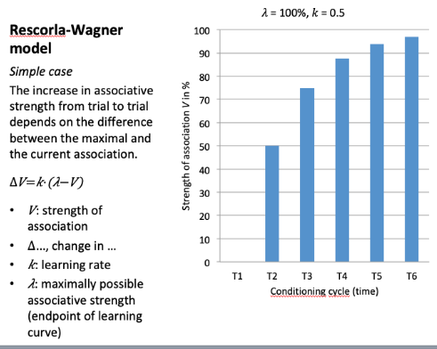

it always refers to the amount of learning that is left - the room for improvement

## **Betingning og kontekst (terry)**

CR kan være modsat af UR. Et eksempel er en person, som har spist noget mad (US + CS) og efterfølgende fået dårlig mave (UR). Komponenter af denne mad (CS), som intet havde med ens maveonde at gøre, kan personen efterfølgende undgå (CR), fordi disse associeres med den dårlige oplevelse (UR).

* spiser thaimad og får dårlig mave (UR). Finder senere ud af at det faktisk var colaen (US) som gav dårlig mave (UR), men bliver stadig ved med at undgå Thaimad (CR).

### **Udslukning**

Aflæring af associationen. Dette gøres bl.a. ved at give det betingede stimulus (klokke) uden at det efterfølges at det ubetingede respons (mad).

En del af betingningen kan vende tilbage efterfølgende **(spontan recovery**), altså tager det noget tid og en gentagen udslukning, før associationen ikke er til stede permanent.

**Genbetingning**

Efter udslukning kan man lave en genbetingning, hvor man igen parrer US og CS. Denne genindlæring er hurtigere end den første indlæring af associationen, hvilket giver ophav til teorier om, at betingningen lagres i hukommelsen på trods af, at den synes udslukket.

* det lægger sig op af argumentet om at vi aldrig rigtig glemmer noget, men bare ikke er stand til at fremhente det.

### **Generalisering vs. diskriminering**

Ift Pavlov: når en anden tone, end den som i betingningen har fungeret som CS, forårsager CR, har denne nye tone altså fungerer ligesom CS, og dette kaldes generalisering. F.eks. når folk, som er blevet overfaldet, bliver bange for mennesker, som kan ligne deres overfaldsmænd eller bare grupper af mennesker generelt.

Diskriminering er det modsatte, altså at hjernen diskriminerer mellem forskellige stimuli og altså kun reagerer på det givne CS. Diskriminering skal i højere grad indlæres end generalisering.

### **Kontekst**

Husk, at det ikke kun er et isoleret stimuli, som associeres, men hele konteksten. Det er oftest det stimuli, som stikker mest ud i konteksten, man betegner CS.

Der ses f.eks. Individuelle forskelle mellem en kontrolgruppe og en PTSD-gruppe i et GCR-forsøg. Her vil PTSD patienterne ved et lysglimt associeret med let stød blive sensitiveret overfor stødet, mens kontrolgruppen nærmere vil blive habitueret (vænne sig til det lette stød).

Hele kontekst kan fungere som CS (fx. stofmisbruger, ludomaner, fobier)

Tolerans overfor stoffer har et link til betingning (høj dosis af stof tolereres fint så længe den tages i vandte omgivelser, ellers overdosis)

Betingning kan ændre på immuneresponset (fx øget immunosupression hos kræftpatienter efter at de kom på sygehuset men FØR behandlingen (kemoterapi) påbegyndes)

Teoriens implikationer anvendes direkte i KAT (CBT, cognitive behavorial theory) (fx behandling af angst og fobier)

### **Compound (sammensat) CR**

To betingede stimuli. F.eks. spiller en lys tone og viser et lysglimt, hvorefter det ubetingede stimulus introduceres. Hvilket ubetingede stimulus associeres bedst med det ubetingede respons? Har de en additiv effekt?

Det ses i forsøg med Pavlovs hunde, at de to stimuli har en additiv effekt, hvis de præsenteres med samme styrke, altså at det er kombinationen af de to stimuli, som associeres med det ubetingede stimulus. Altså giver tilstedeværelsen af begge stimuli en stærkere effekt (hunden savler mere) end de to stimuli kan give hver for sig.

Overshadowing sker, når det ene stimulus er stærkere end det andet, når de præsenteres samtidig. Det mest fremtrædne stimulus (det er stærkere) vil medføre et stærkere CR.

Klinisk relevans:

Har man fx. social angst pga. man engang har hyperventileret i en bus, vil man oftest have undgået social sammenhænge (busser), hvorfor man faktisk har holdt betingningen i live. Hvis man modsat (gennem terapi og ordnede forhold) udsætter patient for sit betingede stimulus (CS - bussen/sociale sammenhænge) vil patient kunne udslukke betingningen evt. (opdager at sociale sammenhænge ikke er farligt)

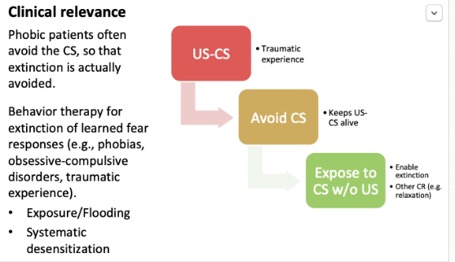

## **Operant betingning (terry)**

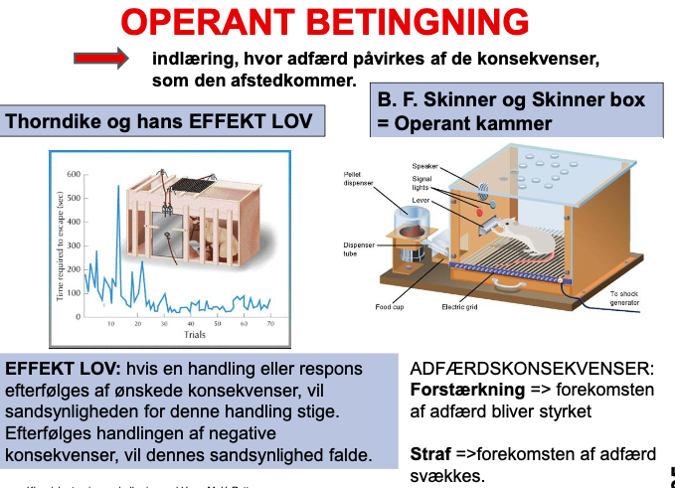

Det handler om, at man udfører en adfærd og lærer at associere et resultat med sin egen adfærd. Hvis adfærden associeres med et positivt respons, vil denne adfærd fremmes, og omvendt, hvis det associeres med et negativt respons (Thorndikes effektlov).

#### **Thorndike**

Indlæring foregår ved trial-and-error. Forsøgsparadigme: Puzzle Box: kat i bur og en knap, som åbner buret. I starten trykker katten tilfældigt på knappen, men efterhånden vil der ske en langsom indlæring, idet katten lærer, at når den trykker på knappen, kommer den ud af buret.

### **Forstærkning**

Positiv forstærkning: fx mad (at tilføje noget positivt)

Negativ forstærkning: fx intet elektrisk stød ( fjerne noget negativt hvis det negative ellers er konstant) (fratagelse)

Straf: fx elektrisk stød ( tilføjelse)

Negativ straf: fx ingen mad. ( fratagelse)

Shaping: når det lykkedes at påvirke FP (eller dyr) til at udføre den ønskede adfærd. en proces hvor ny adfærd læres gennem at forstærke responser, der gradvis kommer tættere og tættere på den ønskede adfærd (“successive approximations”).

Operant udslukning

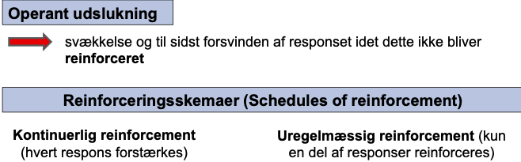

Udslukning: fjernet fra forsøgsstimuli i så lang tid det udslukkes.

**Hverdagseksempler:**

- Skolen (børns adfærd reguleres gennem straf og belønning)

- Gambling (gevinst / tab)

- Hundeopdragelse

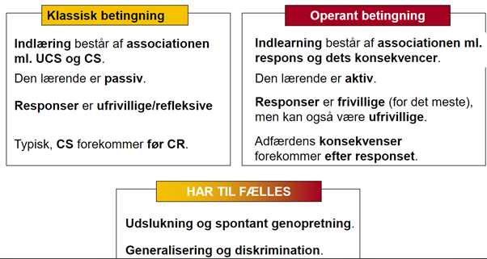

## Anatomi

( non deklarativt, altså ikke hippo-fyr)

- Basalganglier, cerebellum, posteriore parietale cortex.

- Uafhængig af den mediale temporallap (hippo).

### **Forsøgsparadigmer:**

- Weather Prediction Task

- RTPD (skill learning)

- Iowa Gambling Task (operant betining)

# **Deklarativ langtidshukommelse**

Deklarativ hukommelse foregår ved aktiv, bevidst genkaldelse.

## Opdeling mellem episodisk og semantisk hukommelse

E. Tulving (1972) foreslog en opdeling i to typer af deklarativ hukommelse: episodisk og semantisk hukommelse.

**Episodiske hukommelse:** Begivenheder i verden og ens liv. Episodisk hukommelse anvendes for at genkalde begivenheder som vi har erfaret eller bevidnet. *At huske.*

**Semantisk hukommelse:** Ord, idéer, begreber, fakta. Semantisk hukommelse anvendes til at genkalde generelle fakta og viden. *At vide.*

**Processeringsdybde:** hvor meget man bearbejder det, man skal huske. En kognitiv test viser, at processeringsdybde har betydning for den eksplicitte hukommelse, men ikke for den implicitte hukommelse, således at ord, som bearbejdes meget, huskes bedre i den eksplicitte hukommelse → Craik and Lockhart (1972) Levels of processing/depth of processeing.

### **Functional neuroimaninge af hukommelse (tulving)**

HERA-modellen: ***H****emispheric* ***E****ncoding/****R****etrieval* ***A****symmetry.* Studiet af *episodic memory* ved brug af PET- og FMRI-scanninger.

Fund fra HERA-modellen understøtter opdelingen af *episodic memory* og *semantic memory:*

* Den venstre prefrontale cortex → Mere aktivitet ved indkodning af informationer i *episodic memory* og ved hentning af *semantic memory*. Disse to processer er involveret i hinanden, da *semantic memory* anvendes til indkodning af *episodic memory. ( nødt til at have semantisk viden omkring eks. hvad en hund er, for at indkode et minde med en hund).*
* Den højre prefrontale cortex → Mere involveret i hentningen af *episodic memory.* (passer med eksekutiv funktion)   
  Kontrastvis så ses der sjældent aktivitet her ved hentning af *semantic memory*
* Frontal aktivitet både, når forsøgspersoner korrekt og ukorrekt genkendte objekter (med ukorrekt menes der, at de hævdede at genkende objektet, selvom at de ikke er blevet introduceret til det før
  + Dette tyder på at højre frontal aktivitet er forbundet med forsøg på hentning af hukommelse i stedet for specifikt *episodic memory*

## **Episodisk hukommelse**

Episodisk hukommelse: memory of the personally experienced events

Episodiske minder er integrerede mentale repræsentationer → integerer flere forskellige slags informationer (fx sensorisk, motor, spatielt, sprog, emotioner, narrativ information og andre indcodnings og genkaldelsesprocesser)

· Context rich

· Might include info from all sensory modalities

**Patient K.C** kan huske facts men ikke events → “har” ikke episodisk hukommelse

**von Restorff effect/isolation effect**: det er nemmere at huske unormale, uforventede begivenheder → kan medfører højere processering i hippocampus

Fra Tulving (2002) *Episodic memory* er et **hypotetisk** hukommelsessystem -

Der er adskillige neurokognitive hukommelsessystemer, som er defineret i form af deres specielle funktioner. *Episodic memory* er en af de større systemer. Essensen af *episodic memory* er selvet, *autonoetic awareness* og subjektivt opfattet tid ( minder ift. hinanden synes jeg)

*Episodic memory*:

* Fortidsorienteret
* Sent-udviklet (husker først 3-4 år): Ifølge hypotesen udvikles det episodiske system sent i mennesket, hvorfor små børn ikke er i besiddelse af *autonoesis,* hvilket medfører at de er i mindre grad i stand til at huske bestemte begivenheder (bevidst). Derimod kan de alligevel huske og lærer andre ting (fx sprog), da dette ikke bygger på *episodic memory.* En tommelfinger regel lyder på at børn under 4 år ikke har et episodisk system (men dette kan variere)
* Mere sårbar end andre hukommelsessystemer over for dysfunktion ( hjerneskader)
* Ikke en bestemt form for mental oplevelse eller type af beholdt/genfundet information men er direkte forbundet til disse
* Det eneste hukommelsessystem, som muliggør mennesket til at **bevidst** genopleve fortidige oplevelser
* En udvikling af *semantic memory*

**Biologisk realitet af *episodic memory (Tulving)***

Der er ikke meget relevant bevis som understøtter eksistensen af *episodic memory*, men de beviser, der er, falder under følgende to kategorier:

* Neuropsykologisk studie af de typer af hjerneskade, som har konsekvenser for hukommelsesproblemer. Neurolog, Nielsen, fandt to typer af amnesi, der kan understøtte *episodic memory*:
  + *Temporal amnesia:* Hukommelsestab af personlige oplevelser
  + *Categorial amnesia:* Hukommelsestab af information (semantisk)
* *Functional neuroimaging* af raske og unge individer
* patient K.C. havde dysfunktionel episodisk hukommelse

### The standard consolodation theory

ved begivenheder der har fundet sted for ikke lang tid siden er diverse corticale minder (fx ballonens farver, musikken lyd, dansens bevægelse) ikke forbundet, men kan genkaldes sammen via deres indirekte opbvaring i hippocampus.

ved gamle minder behøves hipocampus ikke længere fordi der ved genkaldes af mindet bliver skabt direkte forbindelser mellem de forskellige modaler → dvs remote memories can be reactivated as a unit independently of the medial temporal lobes → der er sket et “transfer” (billedligt talt) af mindet

dette stemmer overens med hvad man neurologisk ser der sker

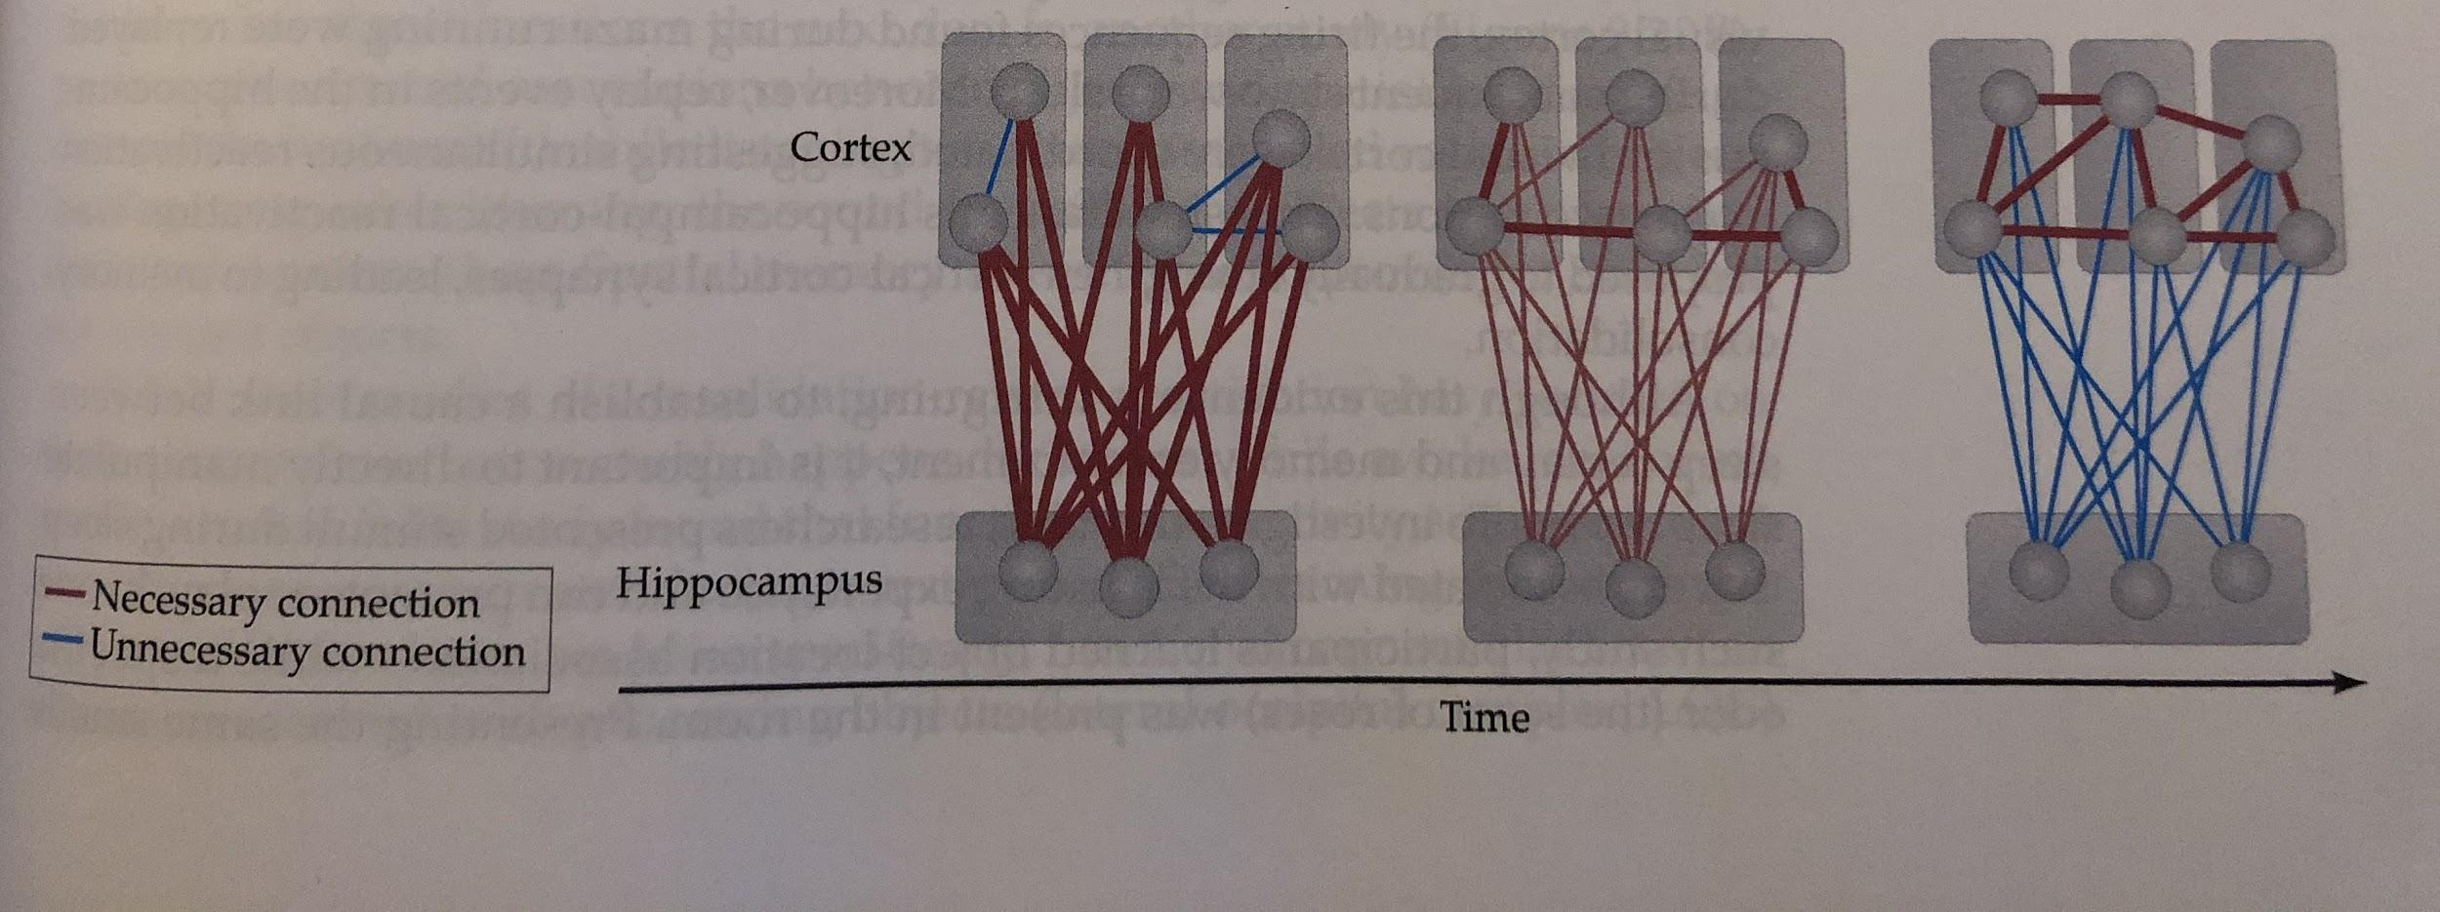

Nadel and Moscovitch så et problem med the standard consolidation theory: nogle patienter med medial temporal lobe amnesi, har slem retrograd amnesi for autobiographical (episodic) og kan derfor ikke huske noget 40 år tilbage hvilket i den standard teori ville betyde at consolidering ville tage mere end 40 år . ( man burde kunne huske de meget genkaldte minder, som ikke længere hang sammen med hippocampus)

fandt derfor på **multiple-trace teorien**

Alle minder er forbundet til hippocampus → forskellen er i antal forbindelser.

Hver gang man genkalder mindet så kommer der en ny trace

Derfor vil folk med delvis skade til hippocampus kunne huske nogle minder da der er flere traces (ældre) og derfor mere resistente overfor skader

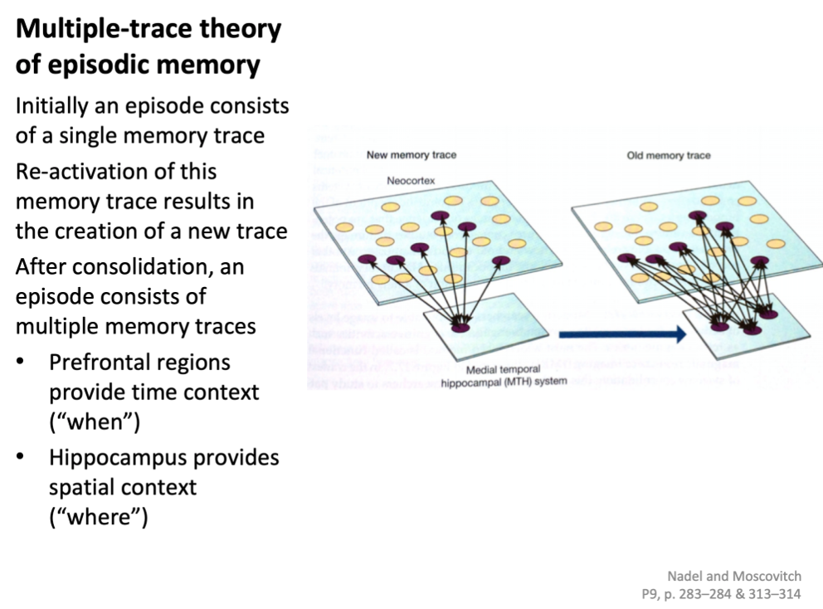

## Semantisk hukommelse

Memory of facts. Context poor. Typically involves only one modality.

Viden omkring verden, som en person deler med andre medlemmer af deres kultur, ex. ens sprog og fakta lært i skolen. Fokus: Egenskaber ved objekter.   
Semantisk hukommelse interagerer og i nogen grad overlapper med episodisk hukommelse. Dette kan man se i minderne fra vores eget liv kaldet *autobiografisk hukommelse (autobiographical).* Eks. har vi et episodisk minde om at være i Frankrig på Louvre. Dette vil dog i rekonstruktionen blive påvirket af vores semantiske viden (forskellig fra person til person) om Louvre eks. at det er meget berømt. Hvorfor vores autobiografisk hukommelse påvirkes af begge.

To teorier om, hvordan semantisk viden er organiseret i cortex:

Sensory/functional theory: konceptuel viden er organiseret i det sensoriske: form, farve etc og det funktionelle: bevægelser, handling ift. egenskaberne af “rigtige” objekter.

Eks. konceptet “is” ville være distribueret over vores visuelle cortex for farve ( rød, brun) og form (vaffel), gustatorisk cortex som processerer smag (chokolade, jordbær) og motor cortex ( slikke, holde vaffel).   
Dette er en form for embodied cognition og er støttet af neuroimaging, som viser at processering af lingvistisk stimuli aktiverer hjerneområder associeret med de tilhørende sensoriske og funktionelle egenskaber af objektet.   
Denne viden kan blive fundet ved opgaver, som kræver intentionel genkaldelse af et objekts egenskaber, hvilket godt kunne bliver kritiseret for at benytte intentionel top-down modulering af sensoriske og funktionelle tilhørende cortex`. Derfor er det også blevet undersøgt ved at FP passivt læser ord som slikke, tage, sparke, hvilket stadig aktiverer dertilhørende sensoriske og funktionelle cotex´. Dette viser at aktivering i et egenskabs-relateret cotex medhjælper sprogforståelse. Eks. ved TMS og sygdomme som parkinsons (motorisk forstyrrelse) kan forårsage problemer med forståelsen af handlings/bevægelsesverber.

Domain specific theory:

Her er koncepter organiseret i semantiske kategorier istedet for egenskaber. Dette vedrører ikke alle semantisk kategorier, men kun dem som er vigtige for “well-being”. Her inkluderet: dyr, frugt/grøntsager, andre mennesker og ikke levende ting som ville have været vigtigt ved evolution.

## **Rumlig hukommelse / spatial memory:**

Muliggør, at vi kan huske forskellige placeringer (langtidshukommelse) OG huske rumlige relationer mellem objekter - *hvor er koppen på bordet*(arbejdshukommelse)

(tænk: artiklen med labyrinten + Forsøg med Fingerlabyrint!)

To typer:

1) Rumlig arbejdshukommelse (visuo-**spatiel** sketch pad)

2) Rumlig langtidshukommelse (allocentrisk og egocentrisk)

**Allocentrisk:**

- Baseret på dannelse af kognitivt kort: en mental repræsentation af rummets indretning. (hvor er alting ift. hinanden)

- Afhængig af Hippocampus, kun i mindre grad Præfrontal Cortex

- afhængig af neurotransmitteren ACh

- Deklarativ

**Egocentrisk:**

- Baseret på forholdet mellem spatiel placering og ens egen akse.

- “Route-based” navigation → man danner sig en rute

- Er lineær og sekventiel → fra start til slut i samme rækkefølge

- Afhængig af PFC - hippocampus i mindre grad

- Nondeklarativ (mere vane-agtigt)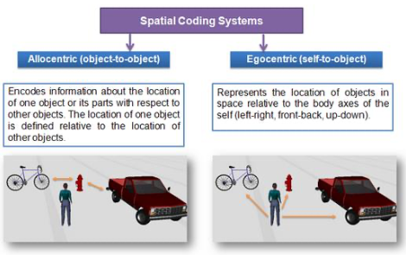

Sammenspil mellem flere typer specialiserede celler:

**Stedceller** i hippocampus er neuroner, der fyrer selektivt, når man er et bestemt sted i rummet, dvs. det lagrer information om steder du tidligere har set og besøgt som landemærker

**GridCeller** i entorhinal cortex (main interface between hippocampus and medial temporal cortex) er neuroner, der fyrer når man er i intersektion på et abstrakt “grid”kort af omgivelser, dvs. det giver dig overblik over landskabet du bevæger dig i

**Kantceller** også i entorhinal cortex er neuroner, der fyrer, når man når til grænsen af ens kognitive kort, dvs. giver dig information om forhindringer (fx. et hul, en væg, en kant).

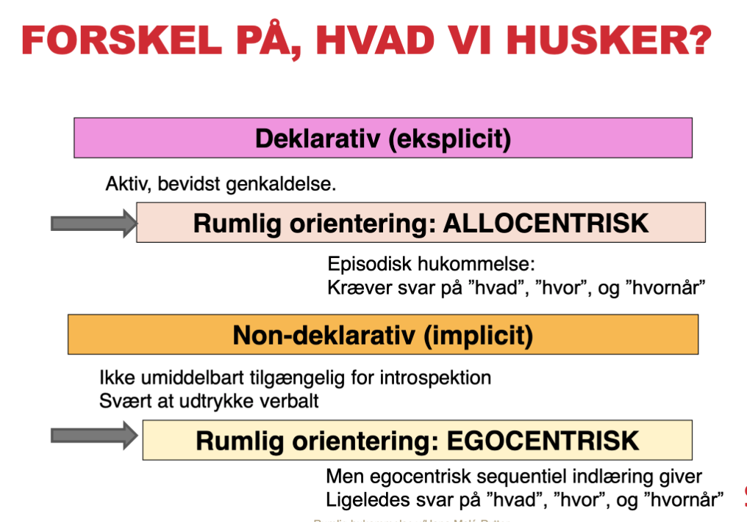

## **Metamemory:**

* Viden om vores egen hukommelsen: hvordan den virker og hvornår den fejler
* Mennesker fejlbedømmer ofte, hvor godt de senere vil kunne huske noget.
  + - Overvurdering: Føler at vi kan huske mere end reelt er, da det stadig ligger i WM.
    - Undervurdering: Vi vurderer ofte ud fra eksplicit hukommelse og glemmer at der er en masse implicitte elementer, som hjælper os på vej også såsom mønstergenkendelse v. at finde vej. fx i RTDP ubevidst sekvensindlæring
* Indlæring er mest effektiv, når det der skal læres ligger inden for ”region of proximal learning”. → det skal ikke være for svært men heller ikke for nemt
  + - - Eks. stor forskel på, hvad et barn kan på egen hånd vs. Sammen med sine forældre, hvor der støttes og hjælpes.
    - - Eks. Det er vigtigt at nyt læsestof ikke er for let, ej heller for svært, man skal netop lige gøre en indsat for at lære det, så lærer man bedst (Billedligt: stå på tær)

# **Det neurale grundlag for hukommelse**

Lagring af minder involverer flere samarbejdende strukturer. Erindringerne lagres så i de corticale netværk, som i forvejen er specialiseret i den givne information. 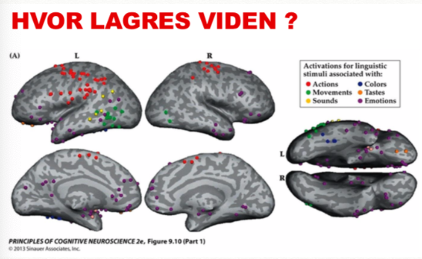

## Functional neuroimaging of memory - Tulving (2002)

***Functional neuroimaging* af hukommelse**

PET-scanning: Undersøger niveauet af cerebral blodtilførsel

FMRI-scanning: Undersøger blodoxygenering i forskellige hjerneregioner

Retrieval mode: En neurokognitiv tilstand nødvendig for huskning af tidligere oplevelse og selv oplevelser, der ikke er hændt

**Mediale temporallap består (bl.a.) af: hippocampus, entorhinal cortex parahippocampal gyrus og perirhinal cortex**

## Hippocampus’ rolle i deklarativ hukommelse

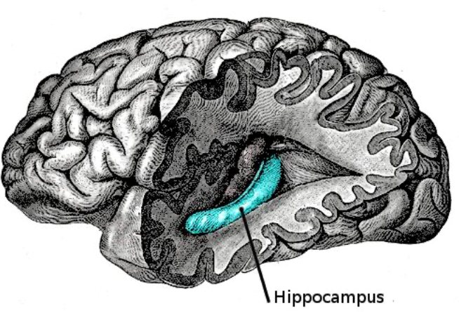

Hippocampus er under den mediale temporallap

Hippocampus er vigtig for tilegnelse af ny information og den initiale konsolidering.

* dvs. for nye langtidserindringer (anterograd hukommelse)

Hippocampus spiller en rolle for “nyere” retrograde erindringer, men ikke for ældre retrograde erindringer (ca. 2 år tilbage).

Hippocampus styrer IKKE genkaldelse af ældre erindringer.

Hippocampus er også vigtig for den episodiske hukommelse, som kræver at objekter/personer/begivenheder bliver bundet sammen med tid og sted.

Hippocampus spiller ingen rolle/meget begrænset rolle ved implicitte hukommelsesformer (priming, procedural hukommelse og betingningsformer).

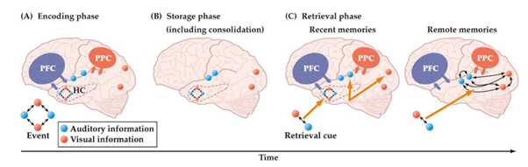

**The standard theory of consolidation.**

Indkodende fase: sensoriske områder i hjernen vedrørende det, man i den givne situation laver (f.eks. Danser = motorisk cortex, musik= auditivt cortex, temporallap). Hvilke områder, der er aktive, lagres i hippocampus, som derved kommer til at indeholde et index til denne aktivitet. Hippocampus samler erindringsspor (computeren i biblioteksanalogien).

Lagringsfase.

Genkaldelsesfase: et cue (eksekutiv funktion) aktiverer denne lagring i hippocampus, som så kan gendanne noget, der minder om den aktivitet i områderne, der forekom, da mindet blev skabt (eg. Motorisk cortex, auditivt cortex).

Hver gang vi genkalder os et minde, stiger sandsynligheden for, at vi kan genkalde mindet igen. Hebbs lov: "What fire together, wire together": når de pågældende hjerneområder aktiveres gang på gang, bliver de forbundet med hinanden, hvorved hippocamppus til sidst bliver overflødig i genkaldelsen af mindet. Dvs. at konsolidering over tid gør, at informationen kan genkaldes uafhængigt af hippocampus.

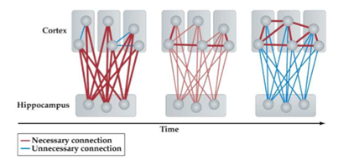

Ved bilaterale skader i hippocampus ses ofte anterograd amnesi (manglende evne til at danne nye vedvarende minder) samt nogle gange retrograd amnesi tilbage til to år før skaden (hvilket stemmer overens med det faktum, at konsolideringen tager ca. 2 år, før mindet er uafhængigt af hippocampus).

Hippocampus er ikke lagringsstedet for vores erindringer, men et sted, der muliggør sammenbinding mellem objekt, tid og sted, og dermed indkodning og konsolidering af vores erindringer.

Hippocampus indgår i nye associationer mellem dannede erfaringer i overensstemmelse med index-biblioteksanalogien. Det er hippocampus, som faciliterer integrationen af minder for forskellige corticale områder.

* Forsøg med rotter og belønninger knyttet til forskellige dufte.

## Hippocampus’ rolle ift. spatiel hukommelse

Hippocampus står for rummelighed i erindringerne.

* Eks. enkeltcellestudier på rotter. Rotterne går rundt i et rundt ur. Enkeltneuronerne i hippocampus aktiveres forskelligt afhængigt af, hvor rotterne er i uret. Disse neuroner kaldes "place cells".
* Sammenspil mellem flere typer specialiserede celler:
* **Stedceller** i hippocampus er neuroner, der fyrer selektivt, når man er et bestemt sted i rummet, dvs. det lagrer information om steder du tidligere har set og besøgt som landemærker
* **GridCeller** i entorhinal cortex (main interface between hippocampus and medial temporal cortex) er neuroner, der fyrer når man er i intersketion på et abstrakt “grid”kort af omgivelser, dvs. det giver dig overblik over landskabet du bevæger dig i
* **Kantceller** også i entorhinal cortex er neuroner, der fyrer, når man når til grænsen af ens kognitive kort, dvs. giver dig information om forhindringer (fx. et hul, en væg, en kant).

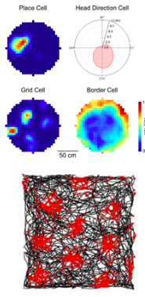

### **Processeringsstrømme “binding” i medial temporallap, relateret til hippocampus**

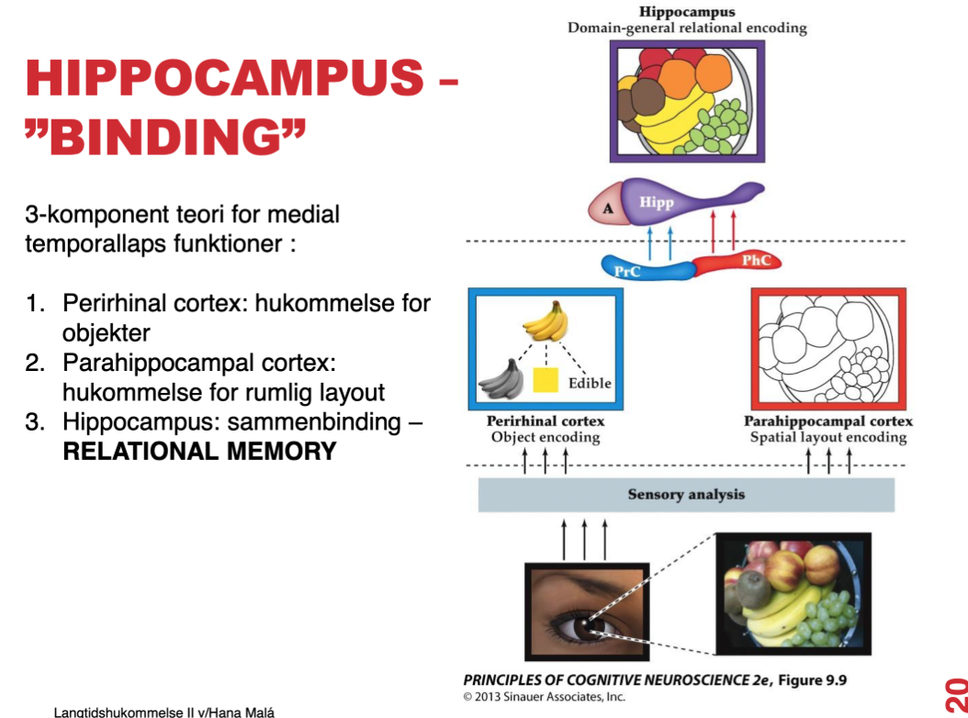

To strømme, der er hhv. hvad-agtig og hvor-agtig (det er **ikke** den dorsale og ventrale strøm). De to strømme konvergerer i hippocampus.

* Perirhinal cortex (ved hippocampus): indkoder objekter (hvad)
* Parahippocampal (synonym: hippocampal gyrus - den grå substans i corticale regioner der omgiver hippocampus): indkoder rumlig layout (hvor)

Hippocampus sammenbinder og er derfor særlig vigtig for episodisk hukommelse, hvor mange slags stimuli sammenbindes.

**Goodrich-Hunsaker & Hopkins (2010)**

Undersøgte hippocampus betydning i rumlig hukommelse → indlæring og rumlig hukommelse ift. patienter der lider af hukommelsestab (amnesia) ifm. skade i deres hippocampus

benyttede et virtual radial arm maze (8-armet) → målte fejl på tværs af trials (gå tilbage til en forkert/tom arm) og within trials (besøge en arm igen i samme trial), hastighed og distance

Patienterne med hukommelsestab brugte mere tid på at lede efter belønningerne pr. forsøg **(A)** og bevægede sig længere pr. forsøg **(B)** sammenlignet med kontrolgruppen

Patienterne havde signifikant flere fejl (både Across-Trial Errors **(C)** & Within-Trial Errors **(D)** sammenlignet med kontrolgruppen

Ift. hvordan resultaterne fortolkes, så fortolkes de som, at patienter med hukommelsestab (amnesia) ifm. skade i deres hippocampus havde forringet rumlig hukommelse (spatial memory deficits) ligesom observeret i tidligere studier af rodents under lignende forhold

Yderligere fortolkede man, at den menneskelige hippocampus er en vigtig og antageligt nødvendig struktur for at lære at finde sin vej i et miljø af stor skala

**Knowlton et al (1996)**

Formål

At teste om der er en dobbelt disassociation ml. deklarativ hukommelse og færdighedslæring (non-deklarativ) hos mennesker

At teste dobbelt disassociation ml. parkinsons (skade v. non.deklarativ) og amnesi (skade v. deklarativ)

Tester via weather card sorting task

Pointer:

5. Hvorfor sammenligner forfatterne grupperne på trial 41-50?

Fordi kontrolgruppen og patienterne med amnesi scorer omkring 70% korrekt (læring fra 50 %), hvorimod PD ikke har nogen forbedring på læringskurven.

Hvilket illustrerer en dobbel disassociation, da Amensi er god til non-declarativ og

parkinsons ikke er.

6. Hvad finder forfatterne, når de sammenligner grupperne på trial 51-150?

Parkinsons patienter forbedre sig på disse trials ift. 41-50, hvor der ikke var en forbedring.

Til sammenligning forbedrer amnesia sig ikke. Parkinsons patienternes intakte hukommelsessystem (deklarativt) vil tage over.

7. Hvorfor sammenligner forfatterne de frontallapskadede patienters resultater med Parkinsons patienternes resultater og hvad finder de?

For at undersøge om deres resultater skyldes skader i frontallapperne eller i basal ganglia

De finder ud af, at det skyldes skader i basal ganglia, og at færdighedslæring ikke har noget at gøre med frontallapperne

to grunde til det er relevant at teste ift. folk med Parkinsons er pga dopamin (vigtig neurotransmitter). Og der findes mange netværk som går fra præfrontal kortex og basal ganglia (derfor kunne det være folk med Parkinsons ikke har helt fungerende netværk ml. disse)

(har man fremadskridende Parkinsons kan det være der ikke kun er celledød i basal gangliaerne, men også opstår i præfrontale cortex)

Fund:

Dobbelt dissociation mellem skadede hjerneområder ved amnesi (hippocampus) og skadede hjerneområder ved Parkinsons (basal ganglia)

Basal ganglia er ikke blot vigtig for motorisk færdighedslæring men også for tilegnelsen af ikke-motoriske færdigheder

## Hippocampus og dennes forbindelser

Vigtig note: Dentate Gyrus er hvor nye neurone skabes (neurogenese)

## HIPPOCAMPUS og AMYGDALA

amygdala og hippocampus ligger meget tæt på hinanden, hvilket giver virkelig god mening ift. hvor godt vi husker minder, hvor man er følelsesmæssigt meget påvirket (både positivt og negativt). Derfor at man har et virkelig stærkt minde om store begivenheder i ens liv.

Desuden ligger amygdala meget tæt på ens olfactory bulp (eller i hvert fald noget med lugtesansen) og det er derfor vi tit kæder dufte sammen med virkelig skønne mennesker/dumme oplevelser osv. som også er meget stærke minder. Duften af en parfume der minder om ens eks-kæreste kan give en et helt voldsomt episodisk flashback og minde.

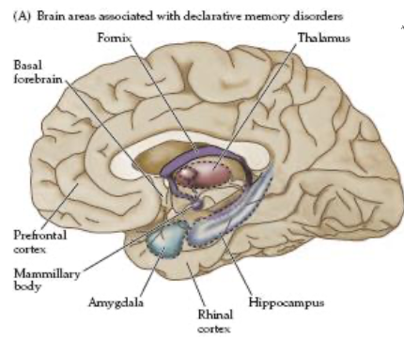

## Anterotemporal cortex’ rolle - genkaldes af ældre minder (teori)

Der findes eksempler på patienter med betydelig retrograd amnesi UDEN anterograd amnesi.

Disse pt havde skader i den anteriore del af kortex i temporallappen (dvs. uden hippocampal skade)

Er den anteriore temporale kortex så lagringsstedet for ældre minder?  
Nok ikke, da vi så burde have pt, der ingen retrograd erindringer havde overhovedet, men samtidig kunne lære nyt. Sådanne tilfælde er ikke fundet.

Det tyder på, at området er involveret i genkaldelse af ældre minder.

## 

## **Dissociationer**

Undersøgelser af hjerneskadede tyder på en adskillelse mellem

a) eksplicit og implicit hukommelse

b) Episodisk og semantisk hukommelse

Disse er dog ikke fuldt dissocierede, så adskillelsen af dem diskuteres stadig.

**Dobbeltdissociation:**

Eksempel 1:

- en patient, som har deficit i episodisk hukommelse, men fungerende korttidshukommelse.

- en patient som har deficit i korttidshukommelsen, men fungerende episodisk hukommelse.

- = vi kan via denne dobbelte dissociation se, at episodisk hukommelse og korttidshukommelse er uafhængige af hinanden funktionelt.

Eksempel 2:

- Patient HM med deficit i den episodiske hukommelse vil blive bedre til en test omkring procedural indlæring (implicit), selvom han er ubevidst om sine evner.

- En Parkinson’s patient vil kunne huske at have lavet forsøget før (intakt episodisk hukommelse), men vil ikke blive bedre til testen (implicit).

# Plasticitet - Den foranderlige hjerne (Mateos-Aparicio, P. & Rodriguez-Moreno,A. (2019).)

* Plasticitet er hjernens potentiale for reorganisering.
* Neuronerne kan ændre deres kontaktmønster som respons på indlæring og erfaring.
* Plasticitet kan observeres på flere niveauer, fra mikroskopiske ændringer i individuelle neuroner til større ændringer, såsom kortikal reorganisering som reaktion på hjerneskader.
* Hjernen ændrer sig hele tiden via genetisk udvikling og individets erfaringer/oplevelser.

100 mia. hjerneceller (neuroner) er indbyrdes forbundet i netværk, hvor hver neuron har ml. 5000-10000 forbindelser til andre neuroner (synapser). Vi har forbindelsesmønstre for alt !

Mogensen, 2011: Reorganization of Elementary models

* hjerneområder kan overtage andre funktioner fx. ved hjerneskade (forskelligt fra person til person og fra skade til skade)

Mogensen og Malá foreslår REF-model (Reorganization of Elementary Models). EF= Elementary functions. EF findes i alle neurale kredsløb, udgør ikke en bestemt funktion i sig selv, men er mere som en funktionel basis, der igennem algoritmiske strategier (AS) udtrykkes som surface phenomena: EF -> AS -> Surface Phenomena.

AS er resultat af indlæring og erfaring. Dets komponenter spænder over mange hjernestrukturer, og udgøres af mange EF.

Hvis et problem skal løses vha en eksisterende AS, sker neuroplasticiteten indenfor dennes rammer. Men hvis der mangler en AS til at opfylde et behov i en speciel situation (“novel situation”), må et specielt AS (“novel AS”) oprettes. Dette involverer reorganisering og nye brug af EF, ergo REF.

Se model på s. 59

Efter en hjerneskade er mange ting der før var almindelige nu “novel situations”, men pga. REF har hjernen en model klar til at håndtere situationen. Det er dog ikke alle EF der arbejder lige godt sammen, placeringen af EF har betydning. Et AS kan ikke sammensættes af ethvert EF, og når vi taler om bedring, taler vi egentlig om surface phenomena, ikke rekonstruktion af EF. Hjernen er som vi ved helt vildt plastisk, så når et surface phenomenon ændres, kan det gå den anden vej. De centre der står for en amputeret hånd, vil efterhånden forsvinde/ blive associeret med armen og ansigtet i stedet. REF hører under “Massive Modularity”, det bliver ikke forklaret hvad MM er.

Meget kort sagt kan de oversættes til, at når et områdes funktion ændres/ødelægges, gendannes de oprindelige funktioner neuralt unikt og uens, og det helt helbredte individ benytter sig af nye strategier til at opfylde den ændrede/ødelagte funktion.

Så det handler ikke om at et oprindeligt system blev genskabt, men om at der opstår nye måder at fuldføre samme funktion på.

## Hebbian learning

* I 1949 foreslog den canadiske psykolog Donald Hebb, at minder lagres i hjernen i form af netværk af neuroner, som han kaldte cellekonstruktioner
* Når presynaptiske og postsynaptiske neuroner er aktive samtidig (i.e., fire action potentials at the same time), styrkes de synaptiske forbindelser mellem dem
* Den mekanisme, der i dag er kendt som Hebbian learning, bliver ofte beskrevet med sætningen *”cells that fire together wire together"*
* Use it or lose it!
* Genkalder et minde meget: neuroner forbindes vs. stopper med at genkalde, så slipper de forbindelsen igen i store træk.

## Neuroplasticitet (Mateos-Aparicio, P. & Rodriguez-Moreno,A. (2019))

* Neuroplasticitet på neuronniveau forstås som ændringer i neuronerne, deres organisering og funktion gennem nye erfaringer/oplevelser.
* Læring sker gennem en ændring i den styrke, der er mellem neuronerne, ved styrkelse eller svækkelse imellem dem, ved tilføjelse af nye forbindelser eller nye neuroner
* “*neurons out of sync fail to link*”
* Ændringerne kan ske på to måder:
  + Strukturel ( se i reagensglas)
    - Synapse-ændringer (dendritter (forøgelse/formindskelse) + axoner (større el. mindre)) (synaptogenese)
    - Biokemiske processer (genekspression)
    - Dannelse af nye neuroner (neurogenese)
  + Funktionel
    - Hvad bruges neuronerne til?
      * Abe: finger
      * HJernskade, andrehjernedele overtager funktion
* Neuroplasticitet rent generelt: neuronerne bliver bedre til at tale sammen - bedre forbindelse, så der ikke kommer støj fra andre neurale forbindelser.

*Fire former:*

1. Long-term potentiation (LTP) (Mateos-Aparicio (2019).
   * Langvarig synoptisk styrkelse.
   * Processen: gentagen stimulation af membranen → flere dendritiske receptorer → flere neurotransmitter → mere effektiv transmission mellem cellerne
   * Ved gentagen stimulering vil neuronerne undergå strukturelle forandringer, som gør kommunikationen mellem neuronerne mere effektiv.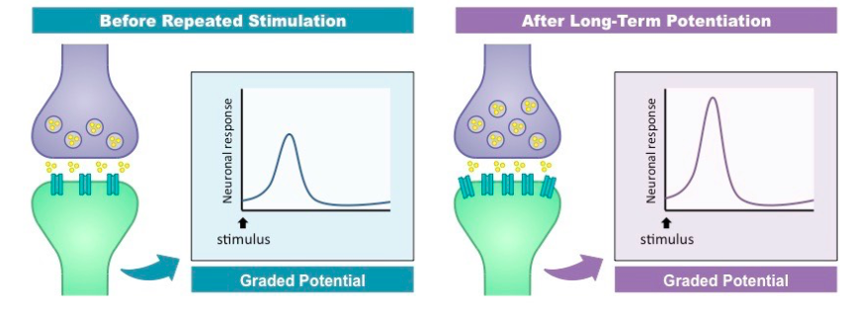

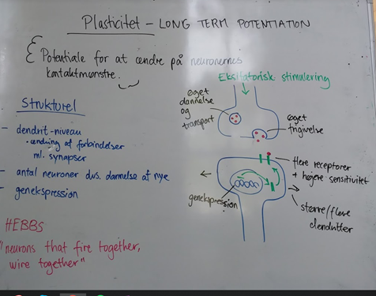

Postsynaptiske stimulation med glutamat fører til depolarisering af postsynapsen gennem AMPA-receptorer

EPSP (eksitatorisk postsynaptisk potentiale)

Kun stimulation med høj frekvens depolarisation gennem flere, konvergerende og koinciderende synapser fører til åbningen af NMDA-receptoren gennem fjernelse af Mg ioner

Det fører til calcium- indstrøm i postsynapsen og en højere calcium-koncentration i postsynapsen

Calcium aktiverer Proteinkinaser (en bestemt slags enzymer) C og kinase af CaMKII

Det fører til en øget dannelse af AMPA- og Kainat-receptorer(glutamatreceptorer)

Allerede eksisterende AMPA-receptorer sensitiveres Fysisk vækst af dendritter

1. Long-term depression (LTD)( Mateos-Aparicio(2019))
   * Det modsatte af LTP - langvarig synoptisk svækkelse)
   * Hvis stimulationen fra den præsynaptiske celle går langsomt
   * *Svag stimulation*: En stimulationen der slet ikke når ”aktiveringsniveauet” → Dette fører til langsom influx af calcium i den postsynaptiske celle → Den mængde calcium er ikke nok til at nå threshold for LTP → I stedet depression / LTD
   * Obs: LTD er lige så plastisk som LTP og ligeså nødvendig fordi et neuralt netværk, der har forbindelse til ALLE andre dele i netværket er generelt bare ”støj” : ikke særlig stærkt system.
   * Dette er en nødvendig proces i f.eks. specialisering - et barn vil “miste” neurale forbindelser, således at andre neurale forbindelser kan styrkes og udvikles.
   * Eks. vigtigt at kunne komme af med dårlige vaner/ uhensigtsmæssig læring.

Forskellige typer LTD

**Homosynaptisk :**

Præsynaptisk aktivitet fører til LTD i postsynapse

**Heterosynaptisk:**

Aktivitet af et interneuron fører til LTD

**Associativ:**

Sammenspil mellem præ- og postsynapse fører til LTD

LTDs rolle ift. indlæring og hukommelse: LTD fungerer som

cellulært opbevaringsmekanisme

cellulært justeringsmekanisme

mekanisme hvorigennem netværket vedligeholdes og homæostase opretholdes

* + for at kunne lære noget, skal andet tit aflæres

1. Synaptogenese
   * Primært: Dannelse af synapser.
   * Læring kan føre til ændringer i synapserne: Synapserne kan ændre form/”udseende”, fx udvides.
   * Dannelsen af nye synapser ≠ LTP (det er jo STÆRKERE synapser ikke NYE synapser)
   * Der kan også være fjernelse af synapser.

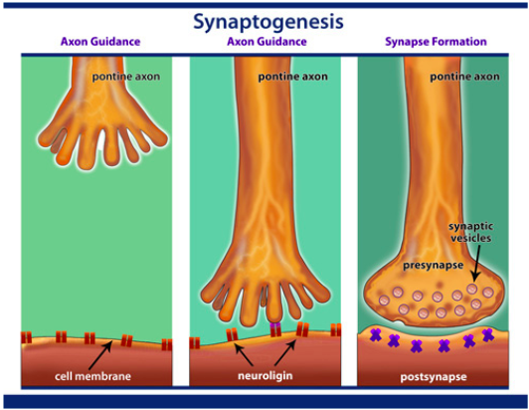

1. Neurogenese
   * Dannelsen af nye neurone, hvis de nye celler bliver rekrutterede i et område i hjernen, hvor der er LTP, så spiller de en stor rolle i læring
   * Hovedsageligt i hippocampus at nye neuroner skabes (dentate gyrus)

**Neurale indlæringsmodeller**

Alle former for hukommelse synes at afhænge af ændringer i neural forbundethed og styrken af synaptisk overførsel LTP og LTD kaldes også ”neurale indlæringsmodeller”.

**Plasticitet i hverdagen**

Det vi gør, er det, vi bliver gode til!

Eksempler: Sprog, angst (terapi kan forandre hjernen fysisk!)

Plasticitet forekommer også, når vi ikke ønsker det.

* Learned non-use (hjernen lærer efter hjerneskade, at en arm fx ikke virker)
* Dårlige vaner

# Skader

## Amnesi

Tab af hukommelsesevne efter hjernelæsion, sygdom eller psykisk traume.

Forskellige cerebrale områder er i spil, afhængig af om man indkoder nye minder eller skal trække allerede eksisterende minder frem.

To former for amnesi:

-  **Retrograd amnesi:** man kan ikke huske tidligere begivenheder, men godt indlære nye minder. Manglende evne til at genhente information fra før skadetidspunktet.

- **Anterograd amnesi**: man kan huske tidligere begivenheder, men ikke indlære nye minder. Manglende evne til at lære nyt efter skadetidspunktet.

- Optræder de samtidig kaldes det **global amnesi**

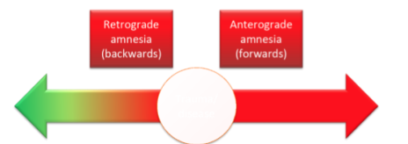

Gradients! Man kan huske mindre tæt på skadetidspunktet (både fremad og bagud)

## Kliniske hukommelses-tilfælde

|  |  |  |  |
| --- | --- | --- | --- |
| **Patient** | **Årsag** | **Anatomi** | **Hukommelsestab** |
| KC  (skak) | Motorcykel-uheld | Mediale temporallapper (hippocampal og parahippocampal skade i primært venstre side) og limbiske strukturer (hippo, amygdala, thalamus, lugtenerven, gyrus sinculi) | Asymmetrisk retrograd amnesi - kunne ikke huske begivenheder (episodisk) men faktuel viden intakt (semantisk)  Også (global) anterograd amnesi - både episodisk og semantisk viden.  Intakt STM og non-deklarativ; kan spille skak, finde vej hjem, men kan ikke huske at han er på vej hjem. Kan kun huske begivenheder indenfor 1-2 min. Kan tillære noget semantisk information. |
| HM | Epilepsi - operation, fjernet hippocampus | Bilateral hippocampus lesion + områder rundt om (parahippocale områder) | Svær anterograd amnesi både episodisk og semantisk. Non-deklarativ hukommelse intakt (procedural indlæring mulig)  Kun begrænset retrograd episodisk amnesi |
| Parkinsons og Huntingtons | Neurodegenerativ sygdom | Basalganglier. degeneration i substantia nigra, som giver et tab af input til neostriatum (Knowlton et al.) | Dårlig til non-deklarativ indlæring  Tab af motorskills og indlæring af samme (Neostriatal habit learning) |
| RB | Hjerteanfald medfører hjerneinfarkt (blodet er ikke iltet i hjernen - det er hippocampus meget følsom over for) | Hippocampale områder mv. bliver beskadiget. Celletab i CA1 region i hippocampus | Svær anterograd amnesi, retrograd amnesi for de sidste par år (jf. hippocampus pointen ved 2 års indeks-funktion for minder ( 2 år før mindet er uafhængigt af hippo)). |
| Clive Wearing “The worst case of amnesia ever known”  (pianist) | Blev smittet med herpesviral encephalitis = herpes simplex virus | Virussen angreb hans centrale nerve system (herunder hippocampus) | Svær anterograd og retrograd amnesi  Kun 20 sekunders vindue for anterograd hukommelse  “8:31 AM: Now I am really, completely awake.  9:06 AM: Now I am perfectly, overwhelmingly awake.  9:34 AM: Now I am superlatively, actually awake.”  Havde visse retrograde episodiske erindringer fx. at han fik børn engang (kunne ikke huske navne)  Han kunne huske semantiske fakta e.g. maden foran ham var kylling (men kunne ikke huske smagen)  Kunne indlære ny procedural viden (uden at være bevidst herom).  Havde ingen hukommelse om hans musikkarriere men kunne stadig spille meget komplekse klaverstykker. |
| M.S | unknown | occipitallappen | forringet perceptual priming, men ikke episodisk hukommelse |
| Tilfældige patienter | unknown | amnesi i medial temporal lap ( hippo) | forringet i episodisk hukommelse (ordgenkendelse), men ikke i perceptual priming ( hurtigere identifikation af gamle ord) |

H.M. skulle i et forsøg prøve at tegne en stjerne via. spejl (svær øvelse). Her fandt man at H.M. havde en intakt implicit læring. Han kunne ikke erindrer at have lavet øvelsen, han var altså ikke bevidst om nogen taktik eller noget, men han blev alligevel bedre og bedre 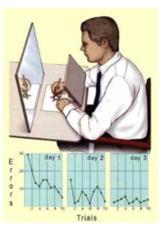

Patient H.M. episodiske indlæring var betydeligt svækket.

Men han kunne lære nye fakta - altså ny semantisk viden - om end i meget begrænset omfang.

Han havde dog ingen erindring om, hvordan/hvornår han havde lært disse fakta (kildeamnesi)